ภาพข่าวประชาสัมพันธ์ 3 กันยายน 2567

**บ้านปูคว้ารางวัล “องค์กรยอดเยี่ยม” ระดับเอเชีย**

**จาก Asia Pacific Enterprise Awards (APEA) 2024, Regional Edition**

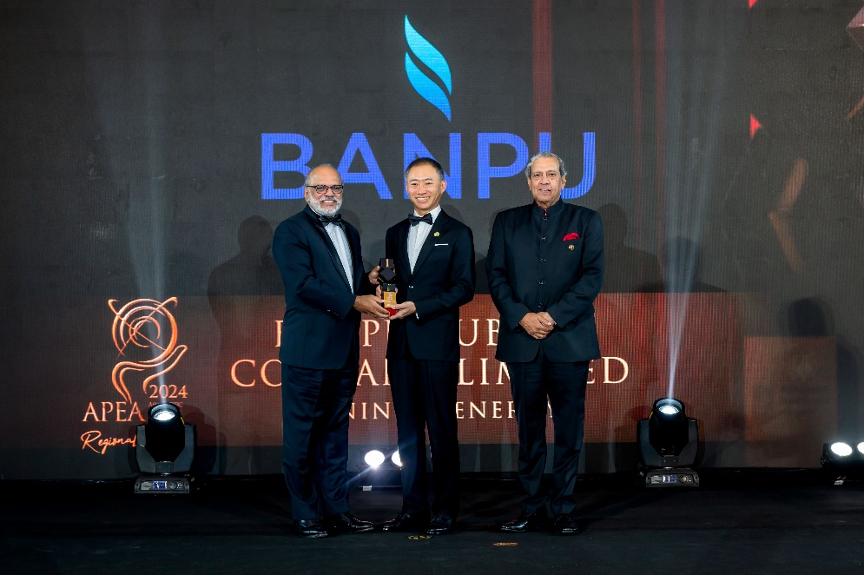

**บริษัท บริษัท บ้านปู จำกัด (มหาชน)** คว้ารางวัล **องค์กรยอดเยี่ยม (Corporate Excellence Award)** ในหมวดธุรกิจพลังงาน จากงาน **Asia Pacific Enterprise Awards (APEA) 2024 Regional Edition** โดยมี**นายวิรัช วุฒิธนาเศรษฐ์ ผู้อำนวยการสายอาวุโส – กลยุทธ์องค์กร** (กลาง) เป็นตัวแทนรับรางวัลจาก H.E. Datuk Jojie Samuel เอกอัครราชทูตมาเลเซียประจำประเทศไทย (ซ้าย) และ Lt. General Sudhir Sharma ที่ปรึกษา Enterprise Asia (ขวา) ซึ่งรางวัลนี้มอบให้แก่องค์กรในภูมิภาคเอเชียที่มีผลงานดีเด่นในการบริหารบุคลากรและการพัฒนาศักยภาพขององค์กรเพื่อสร้างผลลัพธ์ทางธุรกิจที่มั่นคง อย่างต่อเนื่อง สะท้อนความสามารถในการดำเนินธุรกิจของบ้านปูที่มีประสิทธิภาพและการบริหารจัดการองค์กรที่ดี

รางวัล APEA จัดโดย Enterprise Asia องค์กรไม่แสวงผลกำไรที่มุ่งส่งเสริมและพัฒนาองค์กรในภูมิภาคเอเชียเพื่อขับเคลื่อนเศรษฐกิจและสังคม โดยได้ดำเนินการคัดเลือกองค์กรที่มีผลงานดีเด่นในด้านต่างๆ ตั้งแต่ปี 2550 ความพิเศษของรางวัลในปีนี้คือจัดขึ้นเป็น Regional Edition ซึ่งคัดเลือกองค์กรดีเด่นจากภูมิภาคเอเชีย แทนการแข่งขันเฉพาะภายในแต่ละประเทศเหมือนปีที่ผ่านๆ มา

ติดตามข้อมูลข่าวสารของบ้านปูได้ที่ <https://www.banpu.com> หรือ<https://www.facebook.com/Banpuofficialth>

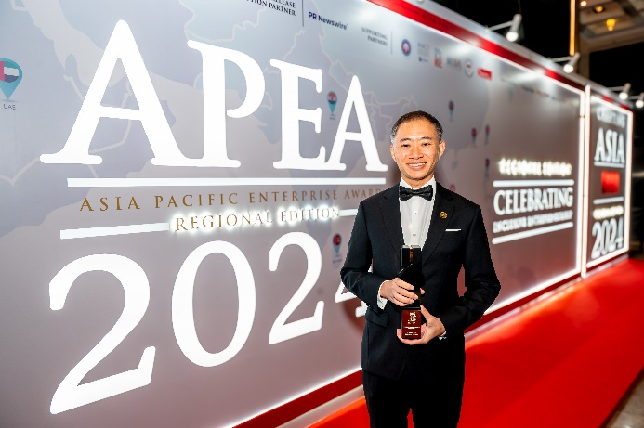 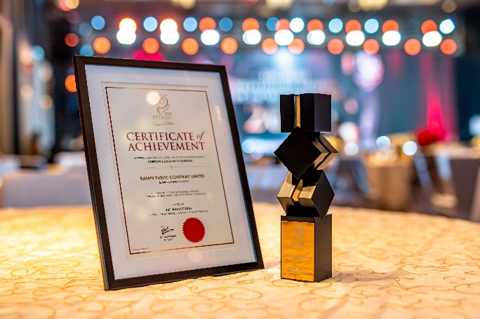

###

**เกี่ยวกับบ้านปู**

บริษัท บ้านปู จำกัด (มหาชน) เป็นผู้นำด้านพลังงานที่หลากหลายในระดับนานาชาติ ดำเนิน 3 กลุ่มธุรกิจหลัก ได้แก่ กลุ่มธุรกิจแหล่งพลังงาน กลุ่มธุรกิจผลิตพลังงาน และกลุ่มธุรกิจเทคโนโลยีพลังงานในประเทศไทย อินโดนีเซีย จีน ออสเตรเลีย ลาว มองโกเลีย ญี่ปุ่น สหรัฐอเมริกา และเวียดนาม

**สื่อมวลชนสอบถามข้อมูลเพิ่มเติมกรุณาติดต่อ**

**ฝ่ายสื่อสารองค์กร บริษัท บ้านปู จำกัด (มหาชน)**

กมลวรรณ เจียมอุดม 093-923-6355 [kamolwan_c@banpu.co.th](mailto:kamolwan_c@banpu.co.th)

อภิญญา ศิรมลพิวัฒน์ 095-782-2369 [apinya_s@banpu.co.th](mailto:apinya_s@banpu.co.th)